# **Online nástroj pro SQLite:** <https://sqliteonline.com/>

# 

# **SELECT – pořadí klíčových slov**

# SELECT

# <seznam sloupců>, <agregace>

# FROM

# <zdrojové tabulky>

# WHERE

# <podmínky>

# GROUP BY

# <seznam sloupců>

# ORDER BY <seznam sloupců> ;

# Výběr celé tabulky:

# **SELECT** * **FROM** tabulka**;**

# Výběr více sloupců z tabulky:

# **SELECT** sloupec1**,** sloupecN **FROM** tabulka**;**

# Přejmenování sloupce:

**SELECT** sloupec **AS** NovyNazevSloupce **FROM** tabulka**;**

# Jedinečné záznamy (ve výsledku nebo v agregační funkci).

**SELECT DISTINCT** sloupec **FROM** tabulka**;**

**SELECT COUNT(DISTINCT** sloupec) **FROM** tabulka**;**

* Vybrat pouze omezený počet záznamů:

**SELECT** sloupec **FROM** tabulka **LIMIT** počet řádků**;**

* Filtrování dotazů (přidání podmínek):

**SELECT** sloupec **FROM** tabulka **WHERE** podmínka **AND/OR** podminka**;**

* Řadit výsledky dotazu:

**SELECT** sloupec **FROM** tabulka **ORDER BY** sloupec (název, alias nebo pořadí) **DESC/ASC;**

asc = ascending (výchozí; řazení od nejmenšího k největšímu)  
desc = descending (řazení od největšího k nejmenšímu)

* Agregační funkce:

**SELECT** sloupec, **AVG(**sloupec2**)** **FROM** tabulka   
 **GROUP BY** sloupec**;**

| **AVG(**sloupec**)** | Průměr hodnot sloupce |
| --- | --- |
| **MAX(**sloupec**)** | Maximální hodnota sloupce |
| **MIN(**sloupec**)** | Minimální hodnota sloupce |
| **SUM(**sloupec**)** | Součet hodnot sloupce |
| **COUNT(**sloupec**)** | Počet hodnot v tabulce |

* Operátory

| **Operátor** | **Datový typ** | **Příklad zápisu** |
| --- | --- | --- |
| * / + - | number | … WHERE sloupec1 = hodnota1 * hodnota2 |
| < <= > >= | number | … WHERE sloupec >= hodnota |
| = | number, string | … WHERE sloupec = 'hodnota' |
| <> | number, string | … WHERE sloupec <> 'hodnota |
| LIKE | number, string | … WHERE sloupec LIKE '%1'  … WHERE sloupec LIKE '1%'  … WHERE sloupec LIKE '%1%' |
| BETWEEN | number | … WHERE sloupec1 BETWEEN hodnota1 AND hodnota2 (same as x>=y AND x<=z) |
| IN, NOT IN | number, string | … WHERE sloupec1 IN ('hodnota1', 'hodnota2') |
| IS NULL /  IS NOT NULL | number, string | … WHERE sloupec1 IS NULL |

**IMPORTANT JOINS**

* **INNER JOIN**

**SELECT** tabulka1.sloupec1, tabulka1.sloupec2, tabulka2.sloupec1 **FROM** tabulka1  
**INNER JOIN** tabulka2 **ON** table1.sloupec1 = table2.sloupec1;

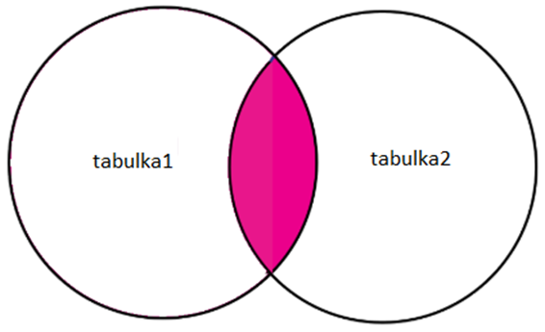

* **LEFT JOIN**

**SELECT** tabulka1.sloupec1, tabulka1.sloupec2, tabulka2.sloupec1 **FROM** tabulka1  
**LEFT JOIN** tabulka2 **ON** table1.sloupec1 = table2.sloupec1;

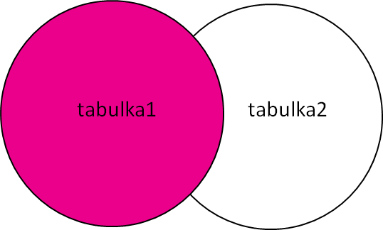

* **RIGHT JOIN**

**SELECT** tabulka1.sloupec1, tabulka1.sloupec2, tabulka2.sloupec1 **FROM** tabulka1  
**RIGHT JOIN** tabulka2 **ON** table1.sloupec1 = table2.sloupec1;

